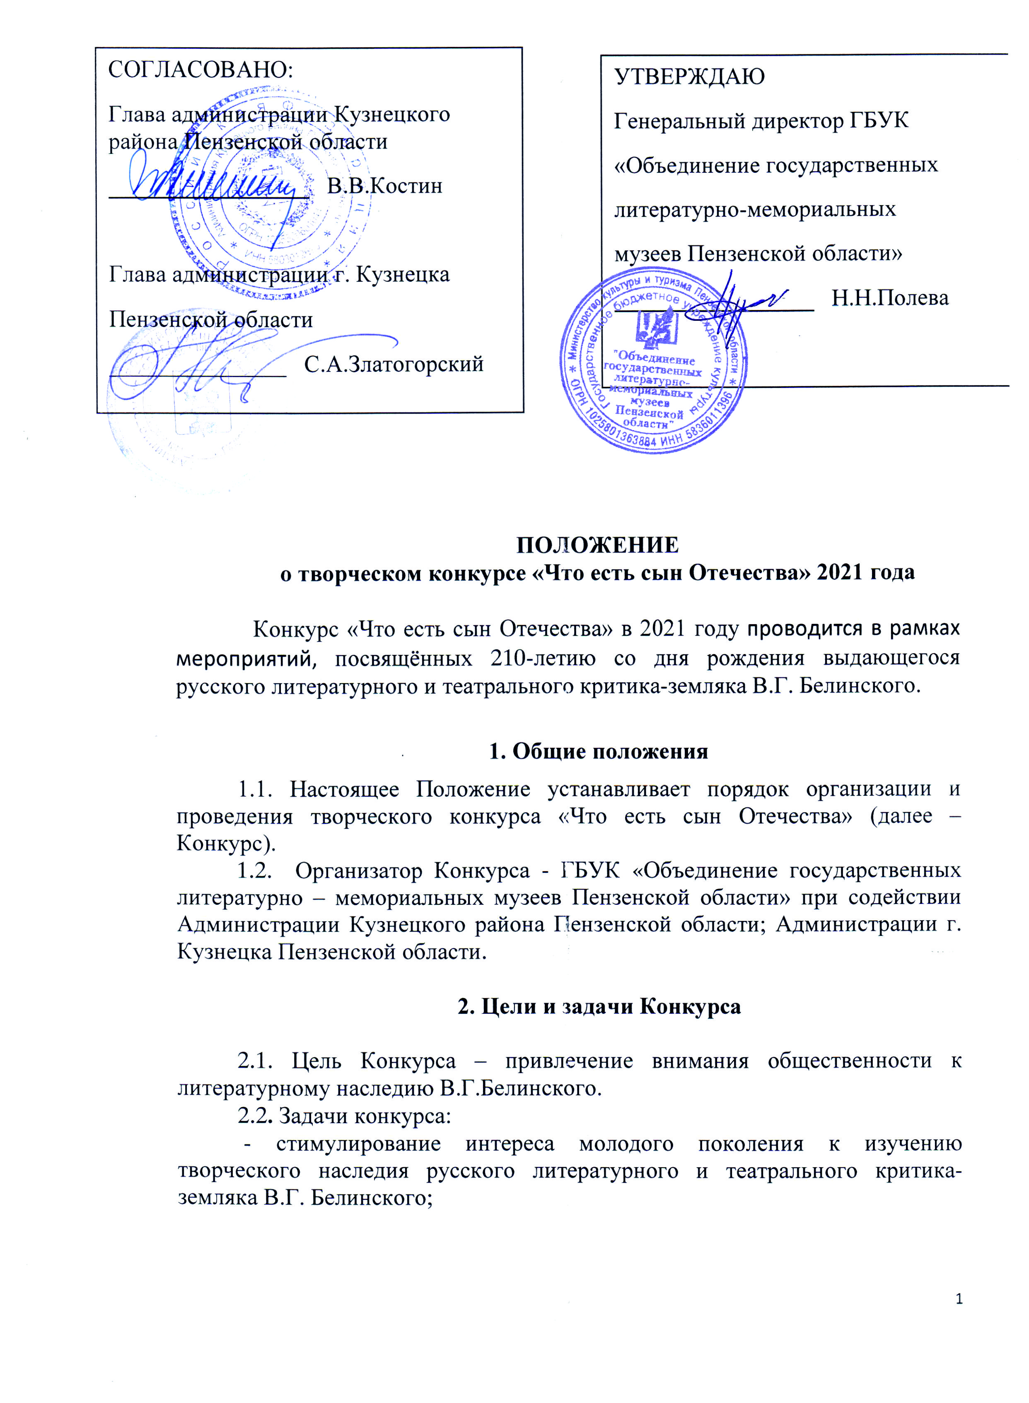

ПОЛОЖЕНИЕ
о творческом конкурсе «Что есть сын Отечества» 2021 года

Конкурс «Что есть сын Отечества» в 2021 году проводится в рамках мероприятий, посвящённых 210-летию со дня рождения выдающегося русского литературного и театрального критика-земляка В.Г. Белинского.

1. Общие положения
1.1. Настоящее Положение устанавливает порядок организации и проведения творческого конкурса «Что есть сын Отечества» (далее – Конкурс).
1.2. Организатор Конкурса - ГБУК «Объединение государственных литературно – мемориальных музеев Пензенской области» при содействии Администрации Кузнецкого района Пензенской области; Администрации г. Кузнецка Пензенской области.

2. Цели и задачи Конкурса

2.1. Цель Конкурса – привлечение внимания общественности к литературному наследию В.Г.Белинского.
2.2. Задачи конкурса:
- стимулирование интереса молодого поколения к изучению творческого наследия русского литературного и театрального критика-земляка В.Г. Белинского;
- выявление и поощрение творческого потенциала участников Конкурса, занимающихся изучением и популяризацией литературного наследия В.Г.Белинского.

3. Условия, порядок и сроки проведения Конкурса

3.1. Информация об объявлении Конкурса размещается на официальном сайте ГБУК «Объединение государственных литературно – мемориальных музеев Пензенской области», в информационно-телекоммуникационной сети «Интернет», на официальных сайтах администрации г. Кузнецка и администрации Кузнецкого района Пензенской области.
3.2. К участию в Конкурсе приглашаются учащиеся общеобразовательных школ, средних профессиональных организаций или специальных учебных заведений, образовательных организаций дополнительного образования г.Кузнецка и Кузнецкого района Пензенской области. Возраст участников Конкурса от 12 до 20 лет.
3.3. Конкурс проводится в двух номинациях:
- «Литературная»;
- «Художественная».
3.3.1. «Литературная». Тема номинации «У него был ключ к словам». На конкурс представляются творческие работы (сочинение, эссе), раскрывающие осмысление произведения известных русских писателей через обращение к критике В.Г. Белинского.
Конкурсные работы в номинации «Литературная» представляются в электронном виде объемом до 3-х листов формата А4, через 1,5 интервала в редакторе Microsoft Word; шрифт Times New Roman, размером 14 кегль; нумерация страниц – нижний колонтитул (справа) на электронный адрес государственного музея А.Н.Радищева – филиала ГБУК «Объединение государственных литературно – мемориальных музеев Пензенской области» - a.radishchev@mail.ru.
3.3.2. «Художественная». Тема номинации «География имени». На конкурс представляются художественные работы с изображением мест, связанных с жизнью и творчеством В.Г. Белинского, выполненные в любой технике рисования (гуашь, тушь, набрызг, акварель и др.).
Конкурсные работы в номинации «Художественная» представляются в государственный музей А.Н. Радищева по адресу, указанному в пункте 8.1. настоящего Положения.
3.3.3. Для участия в Конкурсе необходимо:
- заполнить Заявку на участие в Конкурсе по форме, согласно приложению к настоящему Положению;
- представить творческую работу на электронный адрес государственного музея А.Н.Радищева – филиала ГБУК «Объединение государственных литературно – мемориальных музеев Пензенской области» - a.radishchev@mail.ru ;
3.4. Сроки проведения Конкурса - с 15 апреля по 26 ноября 2021 года.

4. Этапы проведения Конкурса

4.1. Первый этап: прием заявок и конкурсных работ с 15 апреля по 1 ноября 2021 г. включительно.
4.2. Второй этап: работа жюри Конкурса, определение лауреатов со 2 ноября по 24 ноября 2021 г.
4.3. Третий этап: награждение лауреатов Конкурса проводится 26 ноября 2021 г. в государственном музее А.Н.Радищева.

5. Критерии оценки конкурсных работ
5.1. Жюри оценивает представленные на Конкурс работы на основании следующих критериев:
5.1.1. В номинации «Литературная»:
- соответствие содержания работы тематике Конкурса;
- художественное мастерство;
- оригинальность и глубина авторского замысла;
- полнота раскрытия темы;
- корректное использование литературного, исторического, биографического,
научного и других материалов, используемых в конкурсной работе.
5.1.2. В номинации «Художественная»:
- соответствие работы тематике Конкурса;
- художественное оформление работы.

6. Подведение итогов и награждение победителей Конкурса

6.1. Решение о награждении лауреатов Конкурса принимается членами жюри.
6.2. Члены жюри выставляют оценку участнику Конкурса по каждому
критерию от 1 до 10 баллов.
6.3. По итогам суммирования баллов жюри составляет рейтинг
участников Конкурса и определяет трёх победителей в каждой номинации.
6.4. Итоги Конкурса оформляются специальным протоколом и
подтверждаются подписями членов жюри.
6.5. Победители Конкурса, занявшие I, II, III места, награждаются
дипломами лауреатов и памятными подарками.
6.6. Участники конкурса награждаются памятными дипломами.
6.7. Жюри вправе учреждать специальные призы (приз зрительских
симпатий).
6.8. Результаты Конкурса публикуются на официальном сайте ГБУК «Объединение государственных литературно – мемориальных музеев Пензенской области» в информационно-телекоммуникационной сети «Интернет».
6.9. Награждение лауреатов Конкурса проводится 26 ноября 2021 года в государственном музее А.Н.Радищева.

7. Использование конкурсных произведений

7.1. Материалы, представленные на Конкурс, не рецензируются и не возвращаются.
7.2. Члены жюри не вступают в обсуждение и переписку с соискателями. Жюри не рассматривают работы, которые не соответствуют требованиям, установленным подпунктами 3.3.1. и 3.3.2. пункта 3.3. настоящего Положения.
7.3. Участник, представляя свою работу на Конкурс, соглашается с тем, что она может быть полностью или частично показана любым способом на любых просветительских акциях ГБУК «Объединение государственных литературно – мемориальных музеев Пензенской области», представлена на официальном сайте Объединения в информационно-телекоммуникационной сети «Интернет», аккаунтах Объединения в социальных сетях.
7.4. Работы, присланные на Конкурс, остаются в фондах Объединения.
Авторы работ на выплату авторского гонорара не претендуют.

8. Контактная информация

8.1. Адрес: 442514, Пензенская область, Кузнецкий район, с.Радищево, ул. Центральная, д. 64, Государственный музей А.Н.Радищева.
Электронная почта: a.radishchev@mail.ru
Тел.: 8(841-57) 5-16-25.
8.2. Куратор конкурса: Галкина Светлана Алексеевна, специалист по просветительской работе государственного музея А.Н.Радищева 8(841-57) 5-16-25.

Приложение
к Положению о творческом конкурсе
«Что есть сын Отечества»

Заявка
на участие в творческом конкурсе «Что есть сын Отечества» 2021 года.

1. | ФИО (полностью)
2. | Число, месяц и год рождения, класс, курс
3. | Название организации, представляющей участника, ФИО руководителя
4. | Наименование номинации
5. | Наименование творческой работы. представленной на конкурс
6. | Адрес электронной почты
7. | Контактный телефон

В соответствии с Федеральным законом от 27.07.2006 № 152-ФЗ «О персональных данных» (с последующими изменениями) представляю настоящее согласие (если участник до 18 лет, то дает согласие родитель/законный представитель) Организатору Конкурса, ГБУК «Объединение государственных литературно – мемориальных музеев Пензенской области», на обработку персональных данных и размещение их в общедоступных источниках, в том числе в информационно-телекоммуникационной сети «Интернет». Подтверждаю своё ознакомление и согласие с Положением о творческом конкурсе «Что есть сын Отечества» 2021 года.
___________________ ________________ ______________________
(дата) (подпись участника) (ФИО)
___________________ ________________ ______________________
(дата) (подпись родителя/законного представителя) (ФИО)

